Методична розробка позаурочного заходу
«Ми роду козацького діти»

Розробила викладач вищої категорії, старший викладач
Найверт Юлія Олександрівна

Вступ

Відповідно Указу Президента України "Про День захисника України" від 14.10.2014 року № 806 встановлено свято День захисника України, яке щорічно відзначатиметься 14 жовтня.
День захисника України нероздільно пов’язане із розвитком війська та військових традицій. Традиції в житті суспільства і окремої людини відіграють важливу роль. На їх основі створюються моральні ідеали, принципи, переконання і норми, які визначають стосунки між людьми і ставлення громадян до своєї держави. У свою чергу ставлення людини до країни уособлюється у таких поняттях, як "Вітчизна”, "Батьківщина”, а найвищим проявом любові до рідної землі є готовність боронити її ціною власного життя.
Сучасні захисники територіальної цілісності та незалежності України зберігають і примножують такі святі військові традиції, як взаємовиручка в бою, взаємодопомога в навчанні та службі, вшанування пам'яті загиблих товаришів тощо. Бойові традиції, що народилися у давні часи, протягом усієї історії України постійно розвивалися та наповнюються новим змістом.
З огляду на гібридний характер війни на сході нашої держави ми відзначаємо День захисника України у широкому розумінні. Маємо сьогодні говорити про те, що захисниками України є не лише військовослужбовці, а й усі громадяни, які своєю сумлінною професійною і громадською діяльністю забезпечують економічний, гуманітарний, освітній й інформаційний захист держави. Активного розвитку набув волонтерський рух, до якого залучилися чимало українців як у межах нашої країни, так і за кордоном. Нерідко ціною власного життя вони допомагають українській армії, доставляючи технічне оснащення, харчі, теплі речі, амуніцію, ліки.
14 жовтня церкви східного обряду відзначають свято Покрови Пресвятої Богородиці. Його суть – ідея заступництва Божої Матері над християнами. Свій початок свято бере з IX століття: у Константинополі під час служби у Влахернській церкві блаженний Андрій удостоївся явлення Богородиці. Вона простягла свій покров над людьми в знак того, що дає їм свій захист.
Вшанування Пресвятої Богородиці Покрови – захисниці від ворогів має глибоке коріння і в Україні. Ця традиція прийшла до Русі з Візантії разом із запровадженням християнства у 988 році. Князь Ярослав Мудрий збудував у Києві церкву на Золотих Воротах як вияв вдячності Богові і Пресвятій Богородиці. 1039 року він віддав народ Русі під опіку Божої Матері. Князь Володимир Мономах писав, що перемогам над половцями завдячує Богові і заступництву Пречистої Діви Марії.
Традиція вшанування Покрови як покровительки українського війська перейшла від руських князів до козацтва. Свято Покрови Пресвятої Богородиці було одним з найголовніших свят козаків, за що воно отримало другу назву - Козацька Покрова. Тоді ж виник новий тип ікони – «Козацька Покрова», де під омофором Богородиці зображуються українські ієрархи, гетьмани і козаки. Саме на свято Покрови козаки проводили ради вибирали нового гетьмана або членів старшини.
Сьогодні Збройні Сили України переживають глибокі зміни – реформування системи управління та матеріально-технічного забезпечення й переозброєння. Не менш важливим є процес осучаснення воєнно-ідеологічної підготовки особового складу ЗСУ в умовах протидії збройній та інформаційній агресії: визначення нових ідеологічних і світоглядних орієнтирів духовності військовослужбовців; формування ідей вірності Українському народу; посилення ідеологічної складової патріотичного виховання особового складу та підтримка у нього високого морального духу; виховання у військовослужбовців почуття особистої відповідальності за захист Вітчизни. Ідейне виховання в Збройних Силах має спиратися не на радянські, а на автентичні військові традиції Українського народу щодо захисту кордонів і безпеки своєї землі від зовнішнього ворога, оскільки українці – нащадки воїнів-русичів, козаків, січових стрільців і вояків УПА.
Отже, з метою піднесення бойового подвигу, самовідданості громадян, які присвятили своє життя служінню Українському народу, вшанування мужності та героїзму захисників незалежності і територіальної цілісності України, військових традицій і звитяг народу, сприяння подальшому зміцненню патріотичного духу у суспільстві, посилення суспільної уваги та турботи про захисників рідної землі, збереження та розвитку національних військових традицій навчальним закладам необхідно організувати заходи з відзначення Дня захисника України.

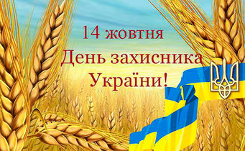
Позаурочний захід

Тема: «Ми роду козацького діти»
Мета: Ознайомити учнів з трагічними сторінками нашої історії, віддати данину пам’яті загиблим, висловити повагу ветеранам, виховувати шанобливе ставлення до учасників воєнних подій та матерів, сини яких загинули; розвивати почуття патріотизму, національної свідомості як основи консолідації суспільства і зміцнення держави та вшанування пам’яті полеглих героїв-земляків; формувати у підростаючого покоління готовність захищати свою Вітчизну, а також відповідальність, відвагу, стійкість.
Обладнання: хліб на вишитому рушнику, відеоролики «Слава героям української нації», «Повертайся живим!», «Герої Майдану», свічка, папір, фонограма пісні «Мальви», «Пливе кача», «Боже, я молюсь за Україну», «Господи помилуй нас».
ХІД ЗАХОДУ
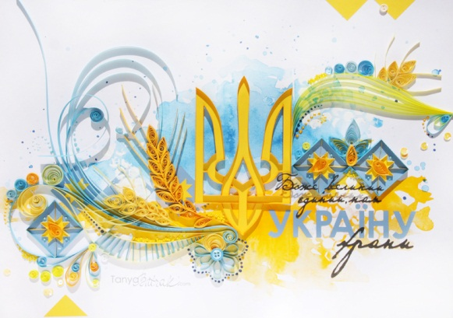
І. Вступна частина.
Викладач.
Життя іде і все без коректур.
І час летить, не стишує голопу.
Життя іде і все без коректур.
І як напишеш, так уже і буде.
Історія України, її державність і збройні сили йшли разом, боронили, плекали одне одного… Ще Київська Русь, як одна з наймогутніших та найцивілізованіших держав світу, не могла існувати без власних збройних сил. Могутні постаті, перші київські князі створили велику і сильну військову організацію. Зі зброєю в руках починали ми і тоді, коли організовували вперше державу над Дніпром. І надалі ми завзято боронили власну свободу, не минаючи жодної нагоди створити свої Збройні Сили.
І ось уже 24 роки поповнюють ряди Збройних Сил України згідно Закону України «Про загальний військовий обов’язок і військову службу». Наші сини – йдуть служити рідному українському народу.
ІІ. Основна частина.
Рідний край! Рідна земля! Батьківщина! Україна! Які це ніби прості й водночас величні та святі для нас слова! Уже звикли, здавалось, до мирного життя, ніщо й ніхто загрози нам не чинить, але в солдата клятва є свята: «Мир зберегти. Війна хай кроки спинить!».
Так уже історично склалося, що власну свободу й незалежність наш народ завжди виборював дорогою ціною – тисячами, а то й мільйонами життів.
Обпалена, але не зітліла, зранена, але жива, обкрадена, але не бідна через століття йшла Україна до власної територіальної цілісності.
І ніхто й ніколи навіть і подумати не міг, що на 23 році незалежності доведеться захищати те, до чого ми вже звикли: українську державність, цілісність, волю, мир. Доведеться виборювати ціною сотень загиблих, поранених і полонених синів і дочок матінки-України.
На екрані епізоди подій майдану, бойових дій на сході. Звучить мелодія і пісня «Герої Майдану» (музика і слова В. Горєлого).
Учень. На Сході плаче наша Батьківщина,
Ворожі танки все кордони рвуть,
Щодня солдати українські гинуть,
Свої життя за нашу волю віддають.
Збіжить лиха, прокотиться година,

Розплата гряне громом перед ним.
Ми ж ні за що не станем на коліна
І не впадем в ході ні перед ким!
Герої України не вмирають,
У пам’яті завжди вони живуть.
Пташками їхні душі відлітають,
І з неба дивляться на нас вони, мабуть.
А ми живем і будем жити, люди,
В краю своїм співатимем пісні!
І буде мир, і злагода в нас буде,
І щастя на Українській землі!
Ведуча. Колись історія назве
Нащ час народженням людини,
Бо поки серце в нас живе –
Ми не стояли на колінах.
Викладач. 24 роки Україна не знала війни. Наш народ пишався тим, що у буремні 90 – ті Україні вдалося зберегти мир. Але війна не обійшла нашу державу тепер. Ще декілька років тому ми з вами не знали дуже багатьох слів пов’язаних з війною, тепер же майже кожну родину так чи інакше опалило полум’ям військових дій. Ще два роки тому ми не особливо звертали увагу на слова «Слава Україні – Героям слава!», а тепер ці слова набули нового змісту.
Наразі вже точно зрозуміло, кому ці слова адресовані, і ні в кого немає сумнівів, що ці герої – хлопці, які зі зброєю в руках захищають крихкий східний кордон України, лікарі, які в мирний час повертають поранених в АТО з того світу, волонтери, на плечах яких тримається наша армія.
Сьогодні, захищаючи власну гідність і незалежність, ми, українці, знайшли себе, показали всьому світові, що Україна – це не просто точка на карті світу, Україна – це демократична, європейська країна.
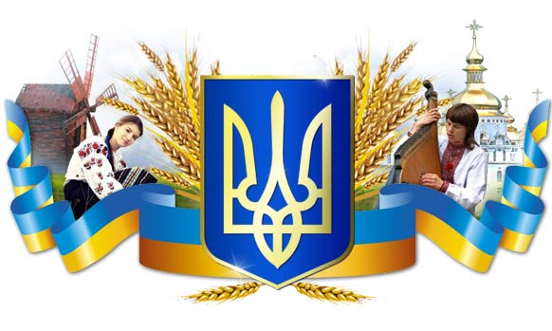
Слова «Слава Україні – Героям слава!» перестали бути просто вітанням. Це вже віддання шани найкращим, тим, хто у найважливіший момент нашої держави не злякалися і пожертвували собою заради своєї Батьківщини, а також є засвідченням справжнього патріотичного подвигу.
Без усякого сумніву, мине зовсім небагато часу і про бійців АТО писатимуть книги, зніматимуть кінофільми, на прикладах беззавітного служіння рідній Батьківщині, беззаперечного виконання священного обов´язку – стати на захист кордонів держави, коли в цьому є гостра потреба, – виховуватиметься не одне покоління українців. Бо вони – справжні герої, які у нерівному двобої із терористами, російськими найманцями протиставили їм свій патріотизм, відповідальність, безмежну любов до країни, яку ототожнюють зі своїм рідним краєм, найдорожчими людьми. І саме за це їм наша людська вдячність і низький уклін.
Дивлячись на нинішнє становище нашої країни, впевнені, що немає такого українця, який би не бажав миру і спокою Україні. Весь народ нашої держави об´єднався нині проти російського агресора. Багато чоловіків та жінок мужньо захищають кордони нашої країни. Багато хто із людей працює в тилу для підтримки солдатів. Словом, кожен із нас всіма силами намагається підтримати воїнів своєї держави.
Пісня «Господи помилуй нас» учні читають вірші
Учень. Тримайтесь, братики! Ми з вами
У цей страшний, болючий час.
Ви стали нам захисниками,
Ми щиро молимось за вас.
Вертайтесь, рідненькі, живими!

Хай янголи вас захищають,
Своїми крилами святими
Від куль ворожих закривають
Стане всім ворогам стіною...
Вертайтесь, рідні, до родини,
Вертайтесь мирною порою.
Не хочемо війни страшної,
Не треба чорних нам могил
Не треба люті нам чужої —
У світі хай панує мир!
Не сміють наших убивати...
Вся Україна проклене!
Тримайтесь, дорогі солдати,
Їх Божа кара не мине!
Викладач. Кожного дня, щогодини Україна завдяки таким чоловікам-відчайдухам виборює право бути суверенною, єдиною державою. Тож молімося за наших мужніх захисників і просімо у Бога одного: аби вони живими і здоровими якнайшвидше повернулися додому, до своїх матерів, дружин, дітей.
Відеоролик «Повертайся живим!»
Учень. «Повертайтесь живими», — прохаємо вас,
до батьків і дітей, до дружин і родини.
З перемогою ждем, через відстань і час
ми благаємо вас: «Повертайтесь живими!»
Проженіть злу орду, що напала на край,
і замкніте від неї кордон Батьківщини,
на полях тільки хліб колоситься нехай,
але просимо вас: «Повертайтесь живими!»
Учень. У карпатському краї,
чи в луганських степах,
де б ти не жив – ми родина!
Горда, незламна
і нездоланна –
єдина для всіх Україна!
Викладач. Коли ви станете дорослими, то будете гідними громадянами і патріотами своєї Батьківщини. Все зробите для того, щоб Україна була ще більш квітучою і багатою, щоб всі жили в любові, мирі і злагоді. В історію України записані золотими літерами імена тих, хто в різні часи став на захист її рубежів, боровся за її свободу, проливаючи кров, віддаючи життя.
Здавна народження сина вважали щастям у сім’ї. адже виросте помічник батькові. Та серце матері краялося при думці про те, що син – це ще й солдат, воїн, захисник, який буде ладен віддати своє життя за неї, за рідний край, покладе голову в битвах за свободу, а чи повернеться, можливо, скалічений.
Вірш В. Симоненка «Лебеді материнства» читається на звучання музики до цієї пісні.
Учень. Виростеш ти сину, вирушиш в дорогу,
Виростуть з тобою приспані тривоги …
Можеш вибирати друзів і дружину,
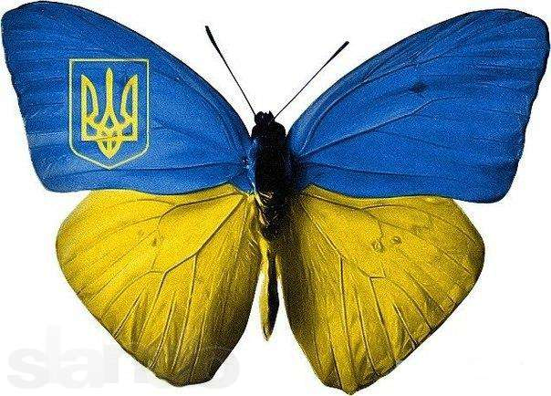
Вибрати не можна тільки Батьківщину.
І якщо впадеш ти на чужому полі,
Прийдуть з України верби і тополі,
Стануть над тобою, листям затріпочуть,
Тугою прощання душу залоскочуть.
Можна все на світі вибирати, сину,
Вибрати не можна тільки Батьківщину.
Звучить Державний Гімн України
Викладач. Перегорнімо сучасну сторінку історії України, вдивляючись в обличчя наших героїв – захисників України.
Відеоролик «Герої Небесної сотні»
Чому цих людей вважають героями? Що спонукало їх встати на захист рідної держави?
Викладач. Листопад 2013 – лютий 2014 р. – «Революція гідності», події на Донбасі... Вони тривожать наші душі, не залишають байдужими жодного громадянина країни, і тому кожному з нас необхідно усвідомити, за що боролися учасники Революції гідності і заради чого пожертвувала своїм життям Небесна сотня, заради чого захищають нашу Україну воїни АТО.
Небесна сотня – це наш біль і наша гордість, це наші сльози і наш душевний щем вдячності за все, що вона зробила для нас.
Відеоролик «Слава героям української нації»
Викладач. Кровоточать рани наших сердець з приводу того, що відбувається на сході. Не висихають сльози на очах матерів, сини яких захищають єдність і незалежність держави.
Звучить пісня «Мальви»
Викладач. Подвиг героїв вже вписаний у найвеличніші сторінки української історії. Вірю, що цей подвиг буде надихати покоління українців, як надихають нас подвиги козаків та жертовність героїв Крут. Але захист Батьківщини – це не тільки мужність, не тільки відданість, це ще і смерть.
Хай палають свічки пам’яті про загиблих героїв Небесної Сотні, про загиблих героїв АТО, а розмірений бій хронометра відчеканить час скорботи, душевного болю і жалю…
Учень. Нехай пам'ятають про наших героїв,
що за волю поклали безцінне життя,
що творили історію, наше минуле,
у яке вже нема вороття.
Учень. Ми ще не раз згадаємо цю весну
І ці події , і цей кривавий шлях
І закарбуємо у серці Небесну Сотню,
Яка тепер на небесах!
Викладач. Вшануймо пам'ять героїв Небесної сотні, борців за свободу людей під час Революції гідності, героїв, що полягли у боротьбі, захищаючи суверенітет, незалежність та територіальну цілісність нашої України. Вічна пам'ять героям, вічна слава!
Хай світло цієї свічки буде даниною тим, хто навічно пішов від нас, хто заради торжества справедливості жертвував собою. Вони повинні жити в нашій пам’яті!
Оголошується хвилина мовчання
Під мелодію пісні «Пливе кача» викладач запалює свічку
Учень. Україно! Крізь тенета неволі, крізь заграви пожару, шал битв і побоїщ, твої сини мріяли про тихі води і ясні зорі.
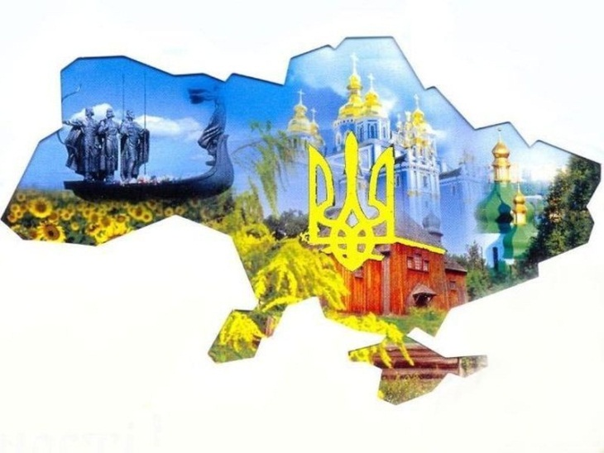
Україно! Сьогодні на всі п’ять материків і на всі чотири сторони видно, як ми живемо, як будуємо свою країну, як сіємо в землю зерно навпіл з надією для себе, дітей своїх і добрих людей.
Учень. До тебе, Господи, взиваю
І сподівання щирі маю –
Що Україна вільна буде
Від лицемірства і облуди,
Від бездуховності й зневіри
Людців, душею зачерствілих,
Від злої долі та безправ’я,
І тих, які завжди лукавлять,
Від тих, хто дух вкраїнський нищить,
Забувши все святе та вище,
І наче круків хижа зграя
Вкраїну навпіл розривають,
Розбрату сіючи в нас зерна...
Від всього зла, всієї скверни
Зціли, Всевишній нас Владико,

Щоб вільним став народ великий!
Учень. Я - українка вірою і кров'ю,
Моє коріння тут, у цій землі.
Вона моєю живиться любов'ю,
А я страждаю болями її.
Учень. Я- українець, син народу того,
Що відвикає нині від ярма.
Я не корюся, я молюся Богу
І вірю в те, що все це не дарма.
Учень. Я - українка, смутком оповите
Моє кохання, як гірке вино.
Моя рідня розкидана по світу,
Як буйним вітром золоте зерно.
Учень. Я- українець! Цього не відняти,
В моїй душі співають солов'ї,
Були такими мої мама й тато,
Й такими будуть правнуки мої!
Викладач. Сьогодні, діти нашої матері України, наші бійці в зоні АТО сумлінно виконують свій синівський обов’язок. Вони – теперішній голос нашого сумління, наша гідність. Вони своїм прикладом показують силу та незламність українського духу.
ІІІ. Підсумкова частина.
Викладач. І завершуючи наш захід, я хочу ще раз пригадати слова П.Тичини: «Я єсть народ, якого Правди сила ніким звойована ще не була!».
Ми з вами живемо в Україні, тому повинні знати і шанувати історію, традиції і культуру нашої держави.
І в цей нелегкий час, коли точаться бої на сході і півдні України, ми повинні бути справжніми патріотами, відстоювати єдність, суверенітет і незалежність України.
Тож бажаю нам всім миру, спокою і світлого майбутнього!
Учень. Вкраїно - богине! Вкраїно - кохана,
Молитва боляща, розтерзана рано...
Я лину до Бога, бо вмію літати,
Я буду молитись, я буду благати,
За тебе, Вкраїно, за тебе, свободо,
За долю пресвітлу вкраїнському роду.
Я вірю: Всевишній і Діва Марія...
Почують молитву, молитву надії.
Звучить пісня «Боже, я молюсь за Україну»
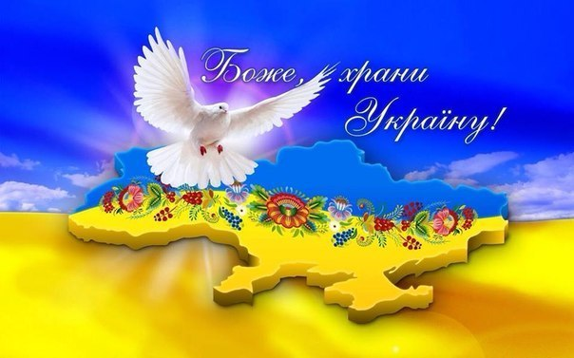

Список використаної літератури:
- Боднарчук Г.М., Тимочків М.М. Виховні години: Розробки виховних годин. – Тернопіль: Навчальна книга – Богдан, 2006. – С. 4-8.
- Бурова Р.О. «П’є журавка воду»: Вечір пам’яті // Розкажіть онуку. - 1999.- №9.-с.5
- Виховна година "Зростаймо патріотами своєї землі" (Електронний ресурс): http://metodportal.com/node/36998
- Виховна година «Ми – гідні сини й дочки своєї неньки-України» (Електронний ресурс): http://metodportal.com/node/36998

Виховна година «Урок мужності» (Електронний ресурс): http://osvita.ua/school/lessons_summary/outschool/44549/
- Виховна година до Дня захисника України (Електронний ресурс): http://metodportal.com/node/36998
- Домбровська Л.М., Лабащук О.В. Сьогодні свято: Сценарії свят і розваг. – Ч. ІІІ. – Тернопіль: Мандрівець, 1998. – С. 51-53.
- Збірник сценаріїв, присвячених до Дня Перемоги. Журнал-збірник. –Дніпропетровськ, 2005. - 76с.
- Костенко Н. День перемоги: Вечір-реквієм // Позакласний час (додаток).- 2003.- №8.-с.3-5
- Методика навчання історії в школі / О. І. Помету, Г. О. Фрейман. – К.: Ґенеза, 2005. – С. 223 – 238.
- Урок мужності «З Україною в серці» (Електронний ресурс): http://kptml.at.ua/index/urok_muzhnosti/0-65
- Урок мужності «За рідний край життя віддай» (Електронний ресурс): http://zolochivedu.klasna.com/uk/site/uroki-muzhnosti.html

